龙泉街道2023年度政府信息公开工作年度报告

按照《中华人民共和国政府信息公开条例》和《国务院办公厅政府信息与政务公开办公室关于印发<中华人民共和国政府信息公开工作年度报告格式>的通知》（国办公开办函〔2021〕30号）以及有关文件要求，结合滕州市龙泉街道办事处2023年度信息公开工作实际，编制了本报告。报告主要内容包括：总体情况、主动公开政府信息情况、收到和处理政府信息公开申请情况、政府信息公开行政复议、行政诉讼情况、存在的主要问题和改进情况和其他需要报告的事项。现向社会公开滕州市龙泉街道办事处2023年政府信息公开工作年度报告。本报告所列数据的统计时限自2023年1月1日起至2023年12月31日止。

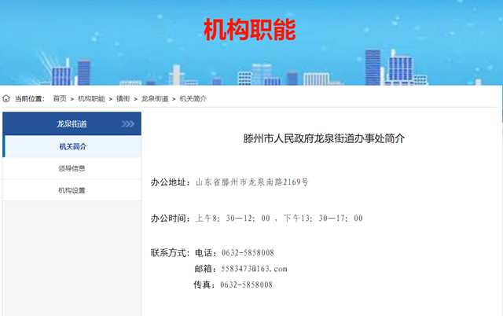

一、总体情况

为深入贯彻落实党的二十大精神，进一步加强政府信息公开工作，2023年，龙泉街道按照市委市政府统一部署，认真贯彻落实《中华人民共和国政府信息公开条例》，按照《条例》有关规定，加大政府信息主动公开力度，不断创新公开形式，深化公开内容，拓宽公开渠道，全面提升政府信息公开水平。结合龙泉街道实际，现将我街道信息公开工作情况总结如下：

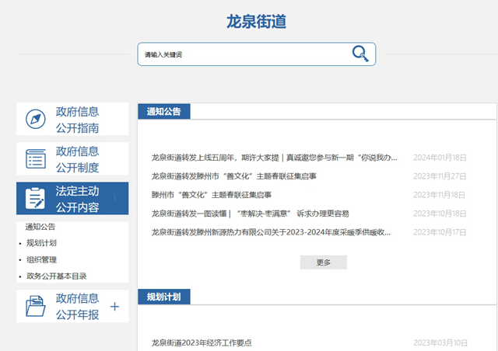

   （一）政府信息主动公开情况

龙泉街道通过滕州市政府信息公开、滕州市龙泉街道政府网站、微信等多种途径，及时准确地公开政府信息，共累计更新发布政务信息6000余篇，滕州市龙泉街道政府网站3200余篇，通过微信、微博公众平台发布信息2800余条。

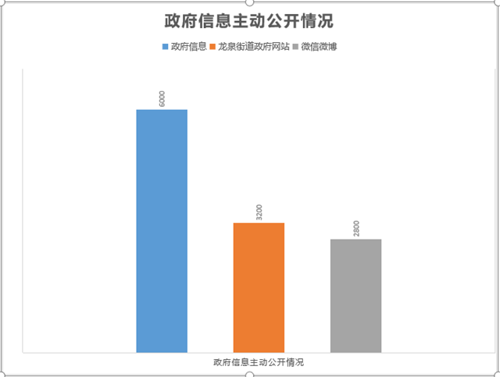

一是突出重点领域信息公开。2023年，主动公开重点领域信息共22条。

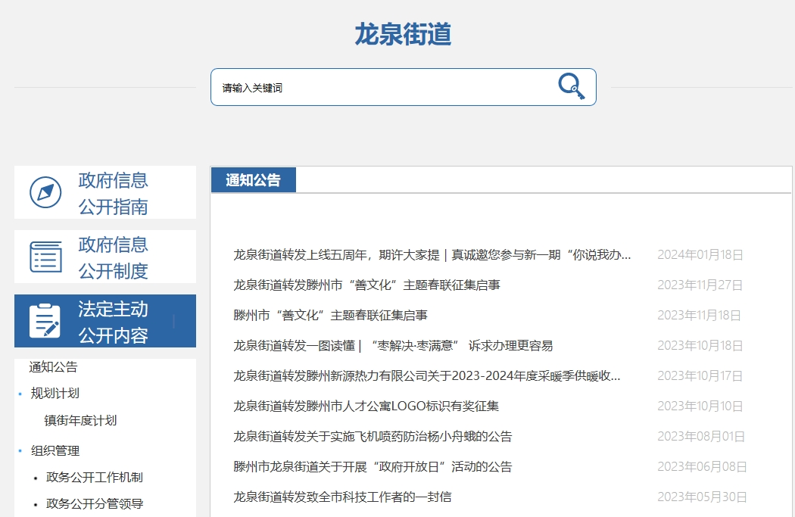

## 二是加强政策解读，积极回应百姓诉求。高度重视政策解读工作，一方面对公开的政策文件高质量做好基础文字解读，除名录、名单类文件外，解读和关联率达100%；另一方面多渠道多形式做好政策创新性解读，除官网这一平台，充分运用广播、公告栏等传统渠道和微信公众号等新媒体渠道，以多形式易了解的形式公开政府信息，保障群众“看得见”“听得懂”“能理解”。为社会公众提供了更加高效、优质的信息公开服务。

（二）收到和处理政府信息公开申请情况

龙泉街道办事处坚持“归口办理、依法有据、严谨规范、慎重稳妥”的原则，完善受理、审查、处理、答复以及保存备查等各环节流程,保证依申请公开流程科学、程序合法、答复规范，示范指引，真正提升效能、服务于民。

2023年，新收6件政府信息公开申请，上年结转0件，合计6件。自然人申请6件，其中予以公开3件,部分公开3件。被行政复议3件，行政诉讼0件。

与2022年相比数量有所增加。

（三）政府信息管理情况

2023年以来，龙泉街道坚持依规范管理政府信息公开情况，一方面严格落实公文公开属性源头认定机制，各工作岗报请街道办事处发文的，须明确标识主动公开、依申请公开、不予公开属性，并同步报送政策解读稿件。另一方面明确信息公开时限要求，确保信息上传及时、避免出现空白栏目，扎实做好信息上传维护工作。落实保密审查，确保了涉密信息不公开，使政府信息公开工作进一步向规范化、制度化方向发展，逐步形成长效管理机制。

（四）公开平台建设情况

2023年，我街道对政务公开网站各栏目进行全面核查，确保信息上传及时、避免出现空白栏目，扎实做好信息上传维护工作。同时，以滕州市龙泉街道门户网站为第一平台，完善了街道政务信息公开栏，通过微信、微博等公众号及时收集社情民意，及时回答并解决公众关心的热点、难点、焦点问题，增强了公众对政府的信任度。在工作执行上,能够认真落实市政府信息公开领导小组及其办公室的各项部署，较好地完成了信息公开办交办的工作任务。

（五）监督保障情况

根据机构改革、职能转变、人员变动和工作需要，制定了龙泉街道办事处推进政务公开工作领导小组，下设政务公开办公室，负责统筹指导全街道政务公开工作开展的具体工作。目前，纳入2023年滕州市政务公开评估排名。

二、主动公开政府信息情况

|  |  |  |  |
| --- | --- | --- | --- |
| 第二十条第（一）项 | | | |
| 信息内容 | 本年制发件数 | 本年废止件数 | 现行有效件数 |
| 规章 | 0 | 0 | 0 |
| 行政规范性文件 | 0 | 0 | 0 |
| 第二十条第（五）项 | | | |
| 信息内容 | 本年处理决定数量 | | |
| 行政许可 | 0 | | |
| 第二十条第（六）项 | | | |
| 信息内容 | 本年处理决定数量 | | |
| 行政处罚 | 0 | | |
| 行政强制 | 0 | | |
| 第二十条第（八）项 | | | |
| 信息内容 | 本年收费金额（单位：万元） | | |
| 行政事业性收费 | 0 | | |

三、收到和处理政府信息公开申请情况

|  |  |  |  |  |  |  |  |  |  |
| --- | --- | --- | --- | --- | --- | --- | --- | --- | --- |
| （本列数据的勾稽关系为：第一项加第二项之和，  等于第三项加第四项之和） | | | 申请人情况 | | | | | | |
| 自然人 | 法人或其他组织 | | | | | 总计 |
| 商业企业 | 科研机构 | 社会公益组织 | 法律服务机构 | 其他 |
| 一、本年新收政府信息公开申请数量 | | | 6 | 0 | 0 | 0 | 0 | 0 | 6 |
| 二、上年结转政府信息公开申请数量 | | | 0 | 0 | 0 | 0 | 0 | 0 | 0 |
| 三、本年度办理结果 | （一）予以公开 | | 3 | 0 | 0 | 0 | 0 | 0 | 3 |
| （二）部分公开（区分处理的，只计这一情形，不计其他情形） | | 3 | 0 | 0 | 0 | 0 | 0 | 3 |
| （三）不予公开 | 1.属于国家秘密 | 0 | 0 | 0 | 0 | 0 | 0 | 0 |
| 2.其他法律行政法规禁止公开 | 0 | 0 | 0 | 0 | 0 | 0 | 0 |
| 3.危及“三安全一稳定” | 0 | 0 | 0 | 0 | 0 | 0 | 0 |
| 4.保护第三方合法权益 | 0 | 0 | 0 | 0 | 0 | 0 | 0 |
| 5.属于三类内部事务信息 | 0 | 0 | 0 | 0 | 0 | 0 | 0 |
| 6.属于四类过程性信息 | 0 | 0 | 0 | 0 | 0 | 0 | 0 |
| 7.属于行政执法案卷 | 0 | 0 | 0 | 0 | 0 | 0 | 0 |
| 8.属于行政查询事项 | 0 | 0 | 0 | 0 | 0 | 0 | 0 |
| （四）无法提供 | 1.本机关不掌握相关政府信息 | 0 | 0 | 0 | 0 | 0 | 0 | 0 |
| 2.没有现成信息需要另行制作 | 0 | 0 | 0 | 0 | 0 | 0 | 0 |
| 3.补正后申请内容仍不明确 | 0 | 0 | 0 | 0 | 0 | 0 | 0 |
| （五）不予处理 | 1.信访举报投诉类申请 | 0 | 0 | 0 | 0 | 0 | 0 | 0 |
| 2.重复申请 | 0 | 0 | 0 | 0 | 0 | 0 | 0 |
| 3.要求提供公开出版物 | 0 | 0 | 0 | 0 | 0 | 0 | 0 |
| 4.无正当理由大量反复申请 | 0 | 0 | 0 | 0 | 0 | 0 | 0 |
| 5.要求行政机关确认或重新  出具已获取信息 | 0 | 0 | 0 | 0 | 0 | 0 | 0 |
| （六）其他处理 | 1.申请人无正当理由逾期不补正、行政机关不再处理其政府信息公开申请 | 0 | 0 | 0 | 0 | 0 | 0 | 0 |
| 2.申请人逾期未按收费通知要求缴纳费用、行政机关不再处理其政府信息公开申请 | 0 | 0 | 0 | 0 | 0 | 0 | 0 |
| 3.其他 | 0 | 0 | 0 | 0 | 0 | 0 | 0 |
| （七）总计 | | 6 | 0 | 0 | 0 | 0 | 0 | 6 |
| 四、结转下年度继续办理 | | | 0 | 0 | 0 | 0 | 0 | 0 | 0 |

   四、政府信息公开行政复议、行政诉讼情况

|  |  |  |  |  |  |  |  |  |  |  |  |  |  |  |
| --- | --- | --- | --- | --- | --- | --- | --- | --- | --- | --- | --- | --- | --- | --- |
| 行政复议 | | | | | 行政诉讼 | | | | | | | | | |
| 结果  维持 | 结果  纠正 | 其他  结果 | 尚未  审结 | 总  计 | 未经复议直接起诉 | | | | | 复议后起诉 | | | | |
| 结果  维持 | 结果  纠正 | 其他  结果 | 尚未  审结 | 总计 | 结果  维持 | 结果  纠正 | 其他  结果 | 尚未  审结 | 总计 |
| 1 | 1 | 1 | 0 | 3 | 0 | 0 | 0 | 0 | 0 | 0 | 0 | 0 | 0 | 0 |

 五、存在的主要问题及改进情况

（一）工作中存在的主要困难和问题

2023年，我街道政府信息公开工作虽然取得较好成效，但仍然存在不少困难和问题。主要表现在：一是公开内容不够全面，政务信息公开的时效性有待增强；二是政务信息公开的队伍建设有待进一步加强；三是关于政务信息公开的规范性有待提升问题。

（二）具体解决办法和改进措施

根据市政府对政府信息公开工作的安排部署及要求，我们将进一步加大政府信息公开工作的力度。主要做好以下几个方面的工作：

一是进一步加强领导。 切实提高政务信息公开工作认识，加强组织领导，强化工作机构职能，形成“主要领导亲自抓、分管领导具体抓、专门部门负责、专人落实”的工作体系，及时梳理、收集信息发布，确保平台中栏目得到及时更新。

二是加强对政务信息公开队伍建设，着力提高机关工作人员信息公开意识，开展多种形式的交流，开阔工作人员视野，加强信息内容提炼和升华。

三是进一步规范管理。进一步规范政府信息公开工作流程，认真梳理细化政府信息栏目，进一步扩大公开内容，不断完善政府信息公开目录，强化制度落实，加强日常督导，定期开展检查。

六、其他需要报告的事项

1、2023年未收取政府信息公开信息处理费。

2、2023年龙泉街道认真落实滕州市政务公开工作要点。进一步加强政务信息管理、对政务公开平台进行优化，坚持规范服务，推进政务公开便民化，将政务公开与政务服务紧密结合，坚持把提升政务公开效能作为助力优化营商环境的有效手段；切实推进政务公开制度化规范化，抓好政府信息公开条例贯彻落实；对政务公开工作进行细化分工，提高工作效率，全力推动各项工作有序开展，确保圆满完成各项指标。

3、2023年度龙泉街道未办理人大、政协建议提案。

4、创新工作思路，拓宽政务公开渠道，认真总结政务公开工作经验；“三字诀”提升公开效能，助优营商环境；畅通政民互动渠道，组织开展“政府开放日”活动。

5、本年度政府信息公开年报中的数据真实可查。

6、龙泉街道无需要报告的其他事项。

7、无其他有关文件专门要求通过政府信息公开年度报告予以报告的事项。

 本报告的电子版可在“中国滕州网”（http://www.tengzhou.gov.cn/）网站查询和下载。如对本报告有任何疑问，请与龙泉街道办事处联系（地址：滕州市龙泉南路2169号；邮编：277599；联系电话：0632-5858008）。